**MODUL 1 DIODA: KARATERISTIK DAN APLIKASI**

**Oktavianus Irvan Sitanggang (13218071)**

Laboratorium Dasar Teknik Elektro - Sekolah Teknik Elektro dan Informatika ITB

**Abstrak**

*Laporan ini dibuat untuk kuis yang dilaksnakan pada 9 Februari 2020 . Kuis adalah tentang mencari nilai grafik untuk rangkaian RC. Mahasiswa disuruh untuk mencari nilai tegangan pada Capacitor.*

Kata kunci: Resistor, Rangkaian RC

1. **Flowchart**

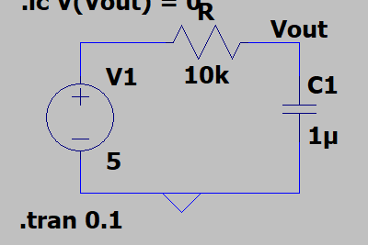

**Gambar 3‑1 Gambar Rangkaian Soal Kuis**

Flowchart Kodingan adalah

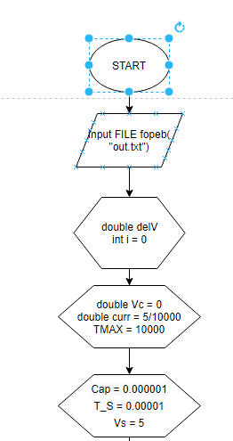

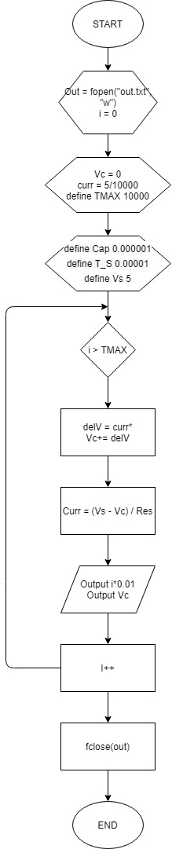

**Gambar 3-2 Diagram Percobaan 1**

1. **Hasil dan Analisis**
2. **Karateristik Dioda**

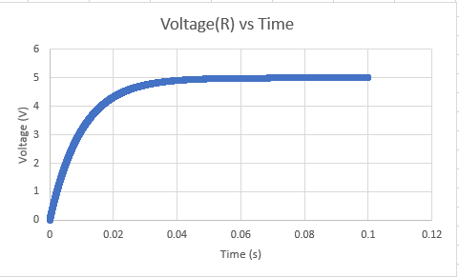

**Gambar 4-1 Grafik Hasil Pada Excel**

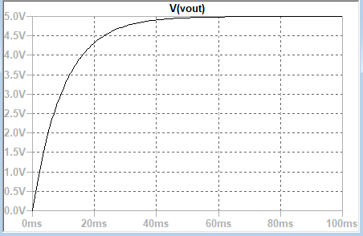**Gambar 4-2 Grafik Hasil Pada LtSpice**

Pada kuis ini, mahasiswa mencari tegangan kapasitor setiap waktunya.

Nilai tegangan V pada C dan R adalah :

I pada C dan R sama (seri), hubungan dan adalah

Untuk tegangan C tiap waktunya adalah:

Hal ini sesuai dengan simulasi yang dilakukan.

Pada kode, dapat dilihat bahwa dilakukan iterasi sebanyak T_MAX kali yaitu 10000. Pada saat kondisi awal, nilai V kapasitor akan bernilai 0. Hal ini asumsi bahwa saat t < 0, nilai sumber adalah 0 V. Hal ini akan menimbulkan arus pada resistor, yaitu:

Pada kapasitor, akan terjadi penurunan tegangan. Hubungan tegangan kapasitor dengan arus yang mengalir adalah:

Rumus ini dapat didekati dengan membuat sampling time kecil, sehungga rumus menjadi:

Oleh karena itu,

Vc awal adalah 0. Nilai Vc selanjutnya adalah

Nilai Vc sesudah inilah yang digunakan untuk Vc pada iterasi selanjutnya.Maka untuk iterasi selanjutnya, rumus yang digunakan adalah :

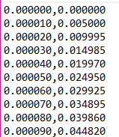

**Gambar 4-3 10 Data Pertama**

Format Output yang digunakan menggunakan format csv. Nilai pertama adalah time, lalu koma lalu nilai Vc. Lalu nilai tersebut dipindahkan ke dalam Excel. Nilai ini lalu dipisahkan komanya, lalu di plot.

1. Daftar Pustaka
2. <https://en.wikipedia.org/wiki/RC_circuit>, 15 Februari 2020,00.37

**LAMPIRAN**

/* EL2208 Praktikum Pemecahan Masalah dengan C

*Modul       :

*Percobaan   :

*Hari/Tanggal:

*Nama/NIM    : Oktavianus Irvan Sitanggang/13218071

*Asisten/NIM :

*Nama File   : main.c

*Deskripsi   :

*/

#define TMAX 10000

#include <stdio.h>

#include <math.h>

FILE *out;

int main(){

    out = fopen("out.txt", "w");

    double curr;

    double delV;

    double Vc = 0;

    curr = 5/10000;

    int i = 0;

    for (; i < TMAX; i++){

        delV = curr*0.00001/0.000001;

        Vc += delV;

        curr = (5 - Vc)/ 10000;

        fprintf(out,"%f,%f\n", i*0.01,Vc);

    }

    fclose(out);

    return 0;

}